Biblioteka – WinForms – dokumentacja

Aplikacja Biblioteczna jest systemem informatycznym przeznaczonym do zarządzania zasobami bibliotecznymi, wypożyczeniami książek oraz kar. Pozwala na dodawanie, edycję i usuwanie książek, czytelników, wypożyczeń oraz kar.

1. Wymagania:

* .NET Framework 4.7.2 lub nowszy
* SqLite
* IDE (proponujemy Visual Studio)
* System operacyjny Windows

1. Instalacja

* Pobierz pliki aplikacji
* Otwórz rozwiązanie w Visual Studio
* Skompiluj i uruchom aplikację  
  

1. Diagram bazy danych

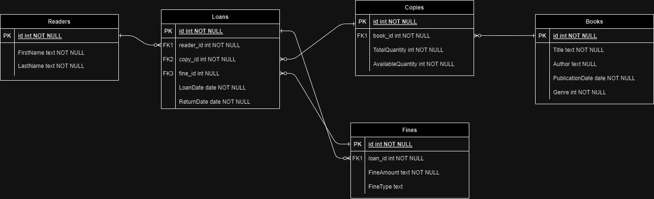

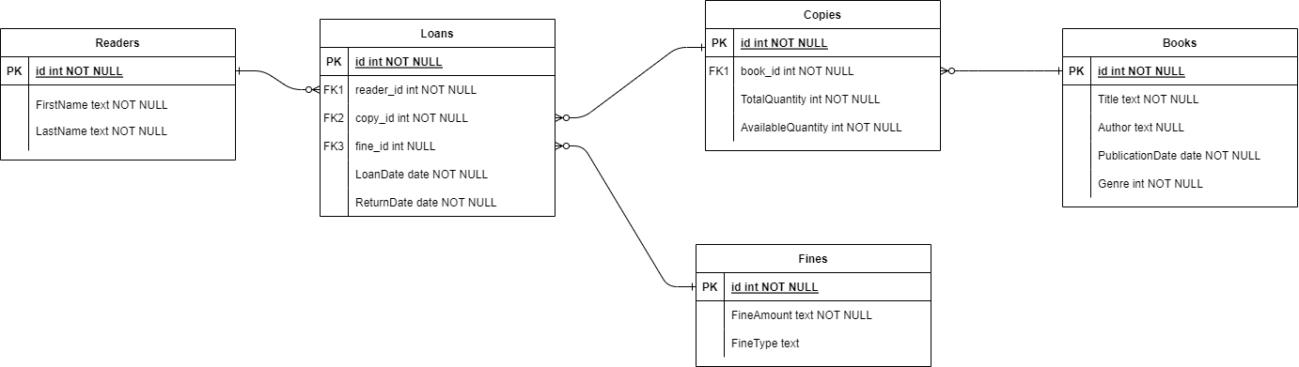

1. Ekrany użytkownika

* Ekran główny:

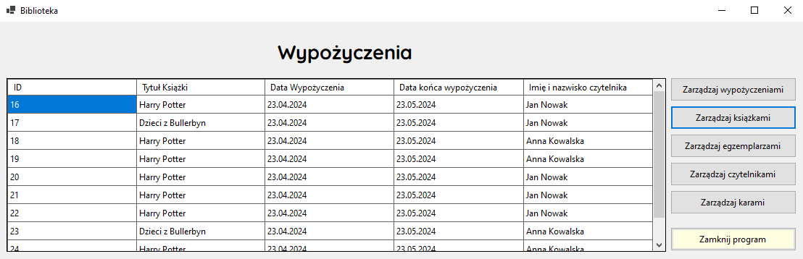

Na ekranie głównym wyświetlona jest lista wypożyczeni bibliotecznych. Użytkownik z poziomu tego ekranu ma możliwość przejść do zarządzania odpowiednią częścią systemu lub zamknąć program.

Kolejne przyciski do obsługi aplikacji to:

* + Zarządzanie wypożyczeniami
  + Zarządzanie książkami
  + Zarządzanie egzemplarzami
  + Zarządzanie czytelnikami
  + Zarządzanie karami
* Okno zarządzanie wypożyczeniami:

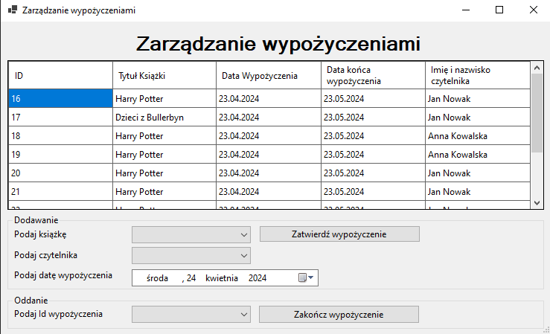

Po wciśnięciu przycisku „zarządzaj wypożyczeniami” użytkownikowi pojawi się okno, w którym użytkownik będzie miał możliwość dodać nowe wypożyczenie na podstawie dostępnych egzemplarzy książek oraz czytelników. Użytkownik będzie mógł również zarejestrować usunięcie wypożyczenia książki co będzie równoważne z usunięciem wypożyczenia z listy.

* Okno zarządzanie książkami:

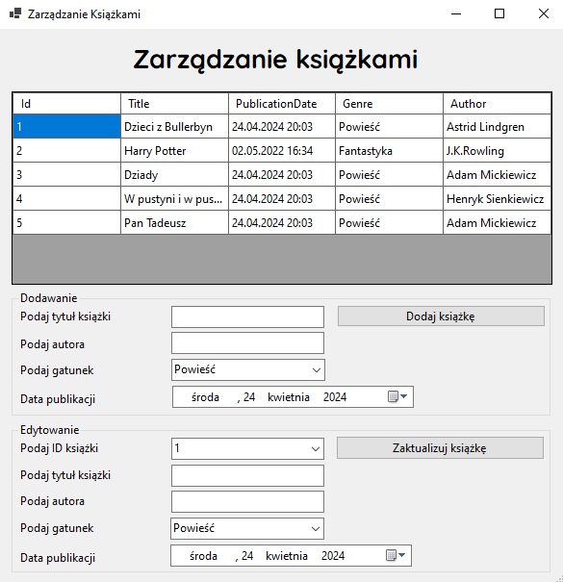

Po wciśnięciu przycisku „zarządzaj książkami” użytkownikowi pojawi się okno, w którym będzie miał możliwość dodać nowe książki do systemu na podstawie pól takich jak tytuł książki, autora, daty publikacji czy podając gatunek książki z listy. Dodatkowo użytkownik może również zaktualizować dane już istniejącej książki za pomocą panelu „Edytowanie”.

* Okno zarządzanie egzemplarzami:

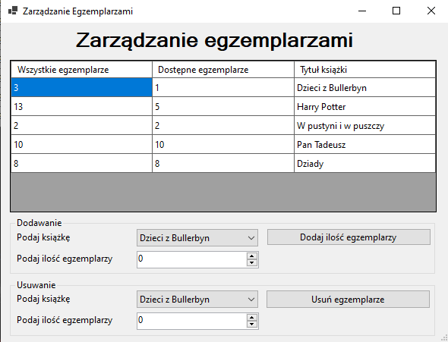

Po wciśnięciu przycisku „zarządzaj egzemplarzami” użytkownikowi pojawi się okno, w którym będzie miał możliwość dodać egzemplarze na podstawie listy dostępnych książek. Dodatkowo użytkownik może również zmniejszyć ilość egzemplarzy poprzez usunięcie ich w sekcji „Usuwanie”.

* Okno zarządzanie czytelnikami: 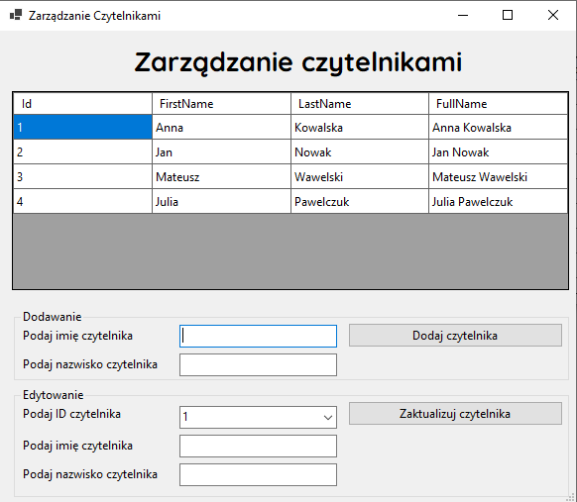

Po przejściu do zarządzania czytelnikami użytkownikowi wyświetli się okno, dzięki którym będzie mógł obserwować i wprowadzać zmiany w liście czytelników w systemie. W sekcji „dodawanie” użytkownik będzie mógł dodać do systemu czytelnika na podstawie pól takich jak imię i nazwisko. W sekcji „ edytowanie” użytkownik będzie mógł zaktualizować dane czytelnika na podstawie jego id.

* Okno zarządzanie karami:

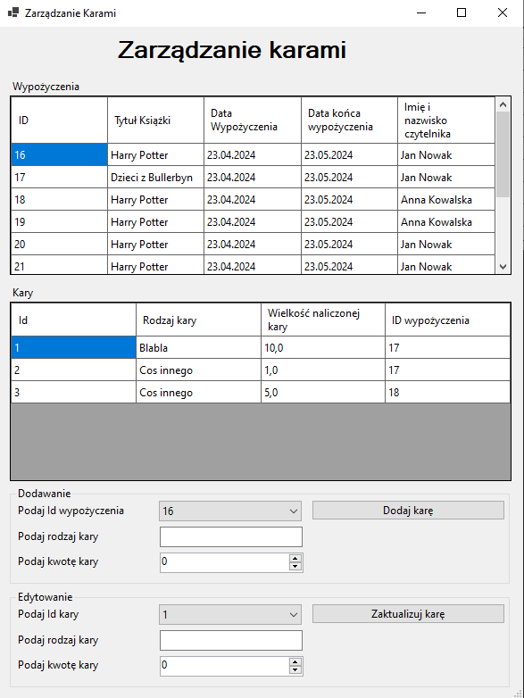

Po wciśnięciu przycisku „zarządzaj karami” użytkownikowi pojawi się okno, gdzie od góry będą widoczne dwie tabele kolejno: wypożyczenia oraz kary. Użytkownik w sekcji „dodawanie” będzie mógł przypisać karę na podstawie danego wypożczynia. Gdy po oddaniu książki użytkownik stwierdzi, że książka np. jest w złym stanie, będzie mógł dodać taka informację w polu rodzaj kary. Dodatkowo użytkownik będzie miał możliwość edycji już istniejącej kary.

1. Reguły biznesowe

* Czytelnik może wypożyczyć tylko egzemplarze, których ilość dostępnych obecnie kopii wynosi więcej niż 0.
* Karę można dodać tylko do obecnie otwartych wypożyczeni.
* Data wypożyczenia nie może być późniejsza niż obecny dzień.
* Nie można usunąć większej ilości egzemplarzy niż jest obecnie dostępnych.
* Przy każdym wypożyczeniu, ilość dostępnych egzemplarzy danej książki powinna się zmniejszać o 1.
* Przy każdym zwrocie książki, ilość dostępnych egzemplarzy danej książki powinna się powiększać o 1.
* Po dodaniu wypożyczenia, data końca wypożyczenia musi się równać dacie wypożyczenia + 30 dni.